四 川 大 学 计 算 机 学 院、软 件 学 院
实 验 报 告
学号：2022141460176 姓名：杨一舟 专业：计算机科学与技术 第 11 周
课程名称 | 操作系统课程设计 | 实验课时 | 4
实验项目 | 处理器调度 | 实验时间 | 2024年5月6日
实验目的 | 1.理解操作系统中调度的概念和调度算法。  2.学习和应用Linux下进程控制以及进程之间通信的知识。  3.理解在操作系统中作业是如何被调度的，如何协调和控制各个作业对CPU的使用。
实验环境 | Ubuntu操作系统
实验创新 | 除了要求算法外，还设计实现了高响应比优先调度算法
实验内容（算法、程序、步骤和方法） | - 实验基本内容：  - 作业调度模型要求及特点  - 基本特性：时间片为100毫秒，作业每次执行的基本单位为100毫秒， 在这100毫秒内，作业一直在执行，直到时间片到期或执行结束。  - 三种作业状态：  READY：作业准备就绪可以运行  RUNNING：作业正在运行  DONE：作业已经运行结束，可以退出。  设4个等级的优先级：0、1、2和3，3最高。  - 每个作业有两种优先级：  初始优先级（initial priority），在作业提交时指定，作业执行过程中保持不变；  当前优先级（current priority），Scheduler总是选择当前优先级最高的作业来执行，作业执行过程中可变，更新的情况有两种：  - 若作业在就绪队列中等待了100毫秒，则将它的当前优先级加1（最高为3）；  若当前运行的作业时间片到，使其暂停执行，将其放入就绪队列中，当前优先级恢复为初始优先级。  - 建立一个就绪队列，每个提交的作业都放在就绪队列中，scheduler遍历该队列，找出优先级最高的作业让它执行。  - 作业调度进程scheduler：负责整个系统的运行处理作业的入队、出队及状态查看请求，在合适的时间调度各作业运行。如果有新的作业到来，为其创建一个进程，其状态为就绪，将其放入就绪队列中；如果有出队请求则使该作业出队，然后清除相关的数据结构，若该作业当前正在运行，则发信号给它，停止运行，然后出队；如果是状态查看请求，则输出当前运行的作业及就绪队列中所有作业的信息。  - 作业入队命令enq：给scheduler调度程序发出入队请求，将作业提交给系统运行；Scheduler调度程序为每个作业分配一个唯一的jid（作业号）；为每个作业创建一个进程，并将其状态置为READY，然后放入就绪队列中。  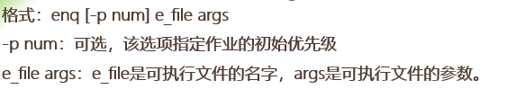  - 作业出队命令deq：给scheduler调度程序发出一个出队请求  格式：deq jid  - 作业状态查看命令stat：  输出当前运行作业及就绪队列中各作业的信息：  进程的pid；  作业提交者的user name；  作业执行的时间；  在就绪队列中总的等待时间；  作业创建的时刻；  此时作业的状态。  - 时间片与优先级结合：  1、调度程序以时间片为单位进行作业调度（在时间片内，即使有高优先级的作业到来，调度程序不会马上调度）2、每个作业有其动态的优先级，在用完分配的时间片后，可以被优先级更高的作业抢占运行。3、等待队列中的作业等待时间越长，优先级越高。  - 数据结构  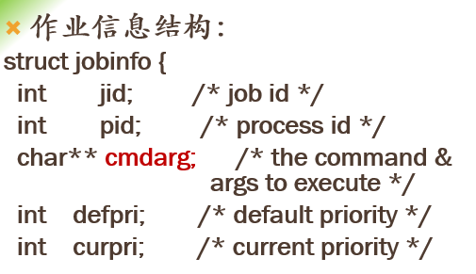  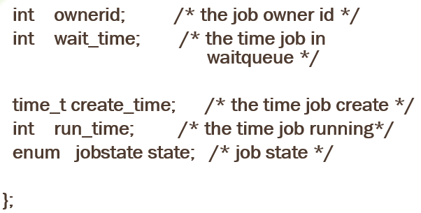  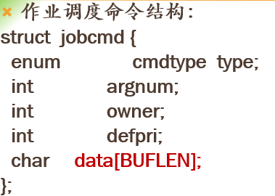  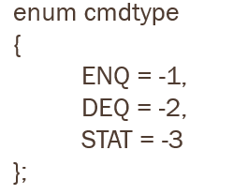  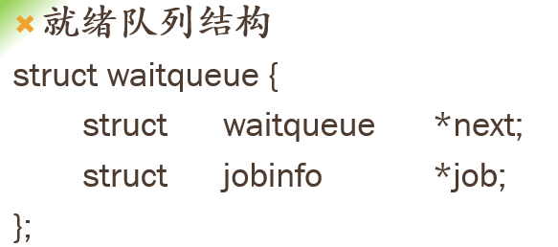  - 调度程序的实现  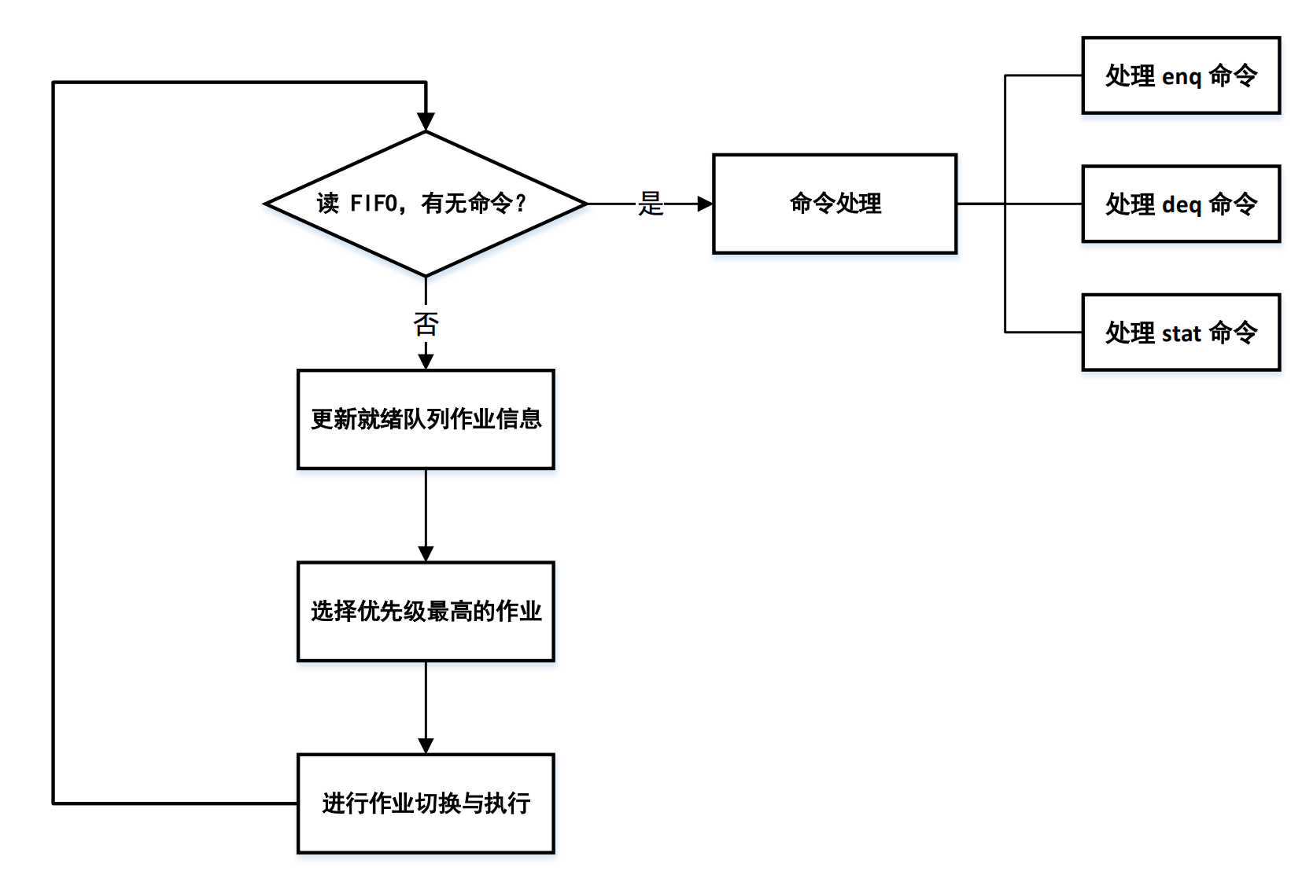  - scheduler.c代码补充：  - 源代码：  struct waitqueue* jobselect() {  struct waitqueue *p, *prev, *select, *selectprev;  int highest = -1;  int choice = 3;  select = NULL;  selectprev = NULL;  if(choice == 0) { // HPF最高优先级优先  if (head) {  for (prev = head, p = head; p != NULL; prev = p, p = p->next) {  if (p->job->curpri > highest) {  select = p;  selectprev = prev;  highest = p->job->curpri;  }  }  selectprev->next = select->next;  if (select == selectprev) head = NULL;  }  }  else if (choice == 1){ //FCFS 先到先服务  int curjid = 1e5;  if (head) {  for (prev = head, p = head; p != NULL; prev = p, p = p->next) {  if (p->job->jid < curjid) {  select = p;  selectprev = prev;  curjid = p->job->jid;  }  }  selectprev->next = select->next;  if (select == selectprev) head = NULL;  }  }  else if (choice == 2){ // SJF短作业优先  int curtime = 1e5;  if (head) {  for (prev = head, p = head; p != NULL; prev = p, p = p->next) {  if (p->job->deftime < curtime) {  select = p;  selectprev = prev;  curtime = p->job->deftime;  }  }  selectprev->next = select->next;  if (select == selectprev) head = NULL;  }  }  return select;  }  二．实验创新内容：实现高响应比优先调度算法  - HRRN部分代码：  else if (choice == 3){ //HRRN 高响应比优先  int curCR = 0;  if (head) {  for (prev = head, p = head; p != NULL; prev = p, p = p->next) {  int jobCR = p->job->wait_time/p->job->deftime;  if (jobCR > curCR) {  select = p;  selectprev = prev;  curCR = jobCR;  }  }  selectprev->next = select->next;  if (select == selectprev) head = NULL;  }  }  - 实现思路  定义指针变量 select 和指向 select 的前一个节点的指针变量 selectprev。  设置变量 curCR，用于记录当前找到的最高响应比。遍历等待队列中的进程节点，使用指针变量 p 和 prev 进行迭代。计算当前进程节点的响应比，即等待时间与预计完成时间的比值。  计算公式为 ：  jobCR = p->job->wait_time / p->job->deftime。  如果当前进程节点的响应比大于 curCR，则更新 select、selectprev 和 curCR 的值，并根据找到的 select 和 selectprev，将选中的进程节点。
（接上）  实验内容（算法、程序、步骤和方法） | - 验证程序功能  - HPF  设置switch值为0，分别设置sample1优先级为1，sample2优先级为2，观察哪个进程被优先调度。  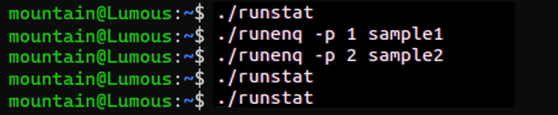  - FCFS  设置switch值为1，分别设置sample1优先级为1，sample2优先级为2，观察哪个进程被优先调度。  - SJF  设置switch值为2，分别设置sample优先级为2，预估完成时间为5，sample1优先级为1，预估完成时间为1，观察哪个进程被优先调度。  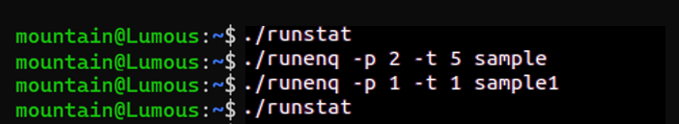  - HRRN  设置switch值为3，分别设置sample优先级为3，预估完成时间为6，sample1优先级为2，预估完成时间为8，sample2优先级为1，预估完成时间为6，观察哪个进程被优先调度。  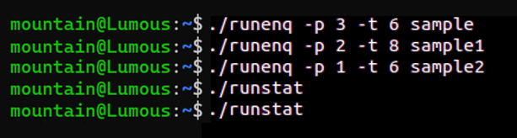
数据记录  和计算 | - HPF:高优先级优先调度算法结果：  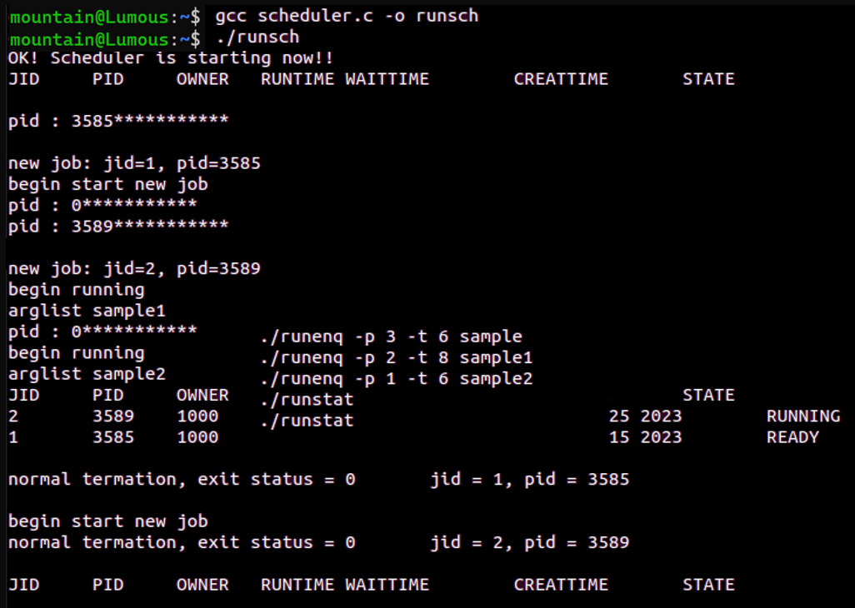  可知，优先级更高的sample2先被调度。  - FCFS:先来先服务调度算法结果：  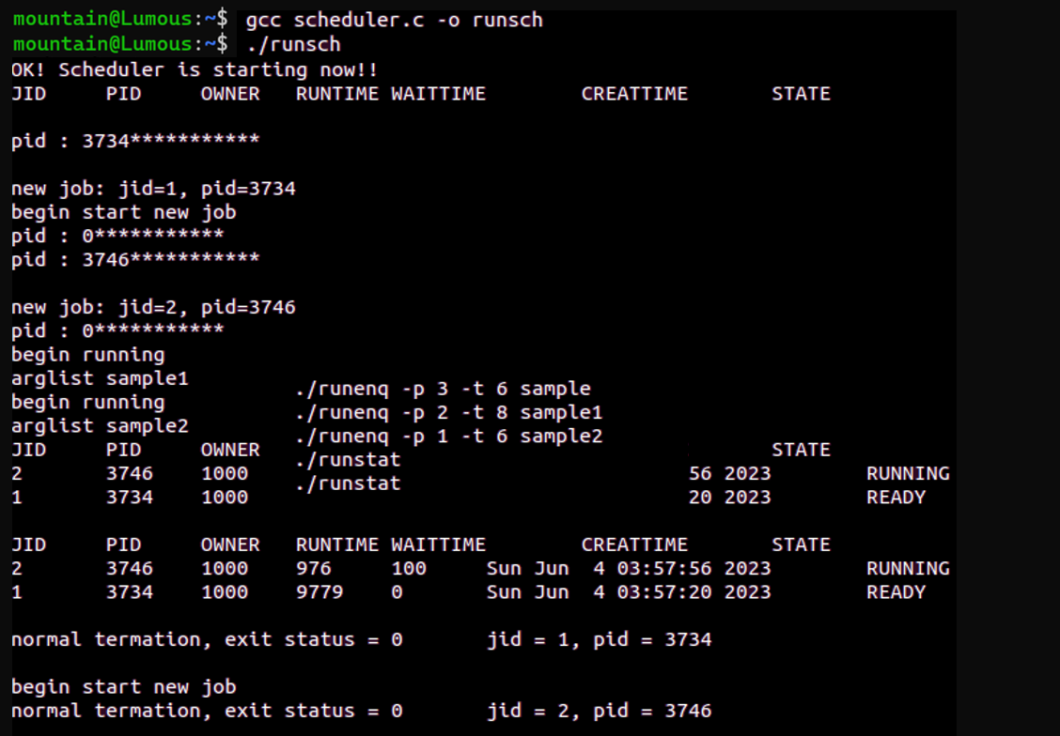  可知，尽管sample2优先级更高，但是sample1先到达，所以依然是sample1先被调度。  - SJF:短作业优先调度算法结果：  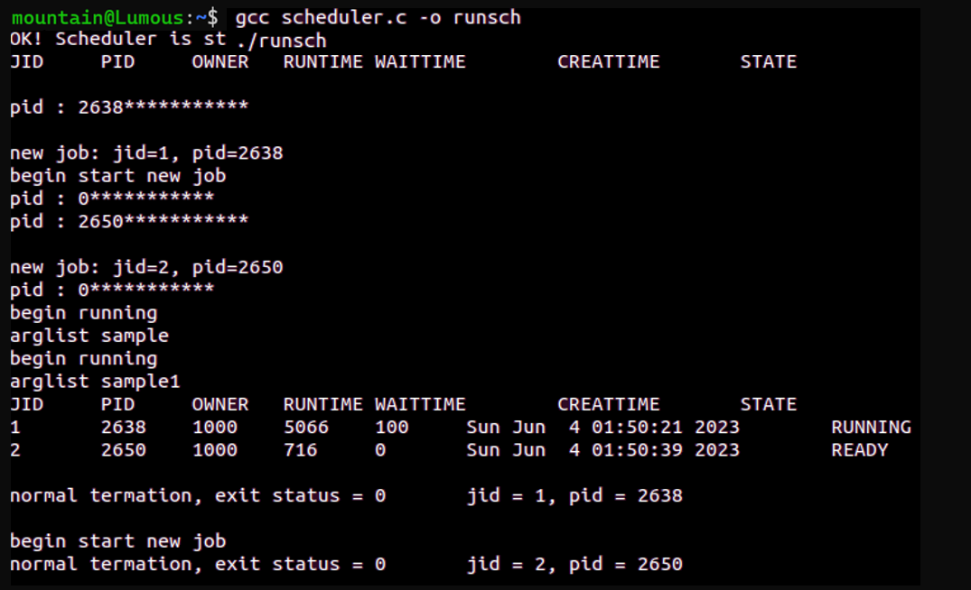  可知，作业时长更短的sample先被调用  - HRRN:高响应比优先调度算法结果：  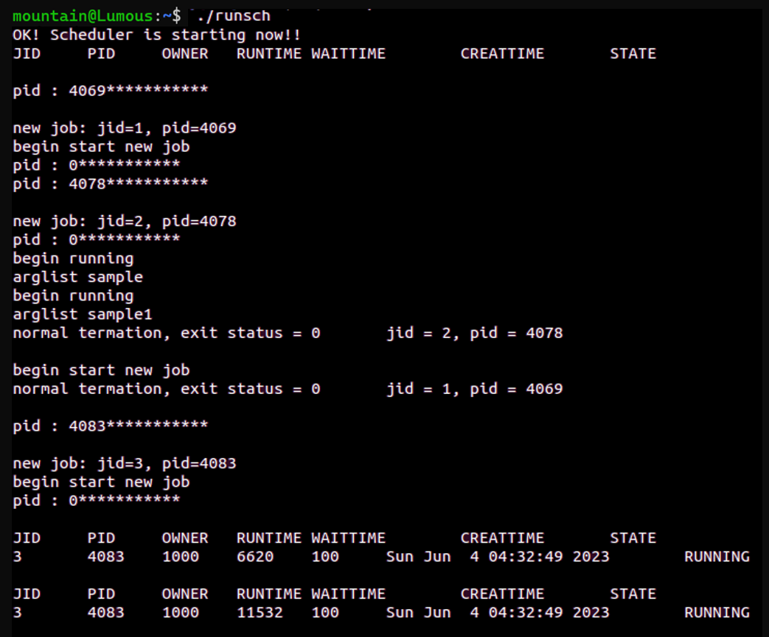
结 论  （结 果） | 1、成功实现以下命令功能：  ①作业入队命令 enq：给scheduler调度程序发出入队请求，将作业提交给系统，使其得到分配的jid作业号，并为每个作业创建一个进程，并将其状态置为READY，放入就绪队列中。  ②作业出队命令 deq：给 scheduler 调度程序发出一个出队请求。  ③作业状态查看命令 stat：输出当前运行作业及就绪队列各作业的所有信息。  2、成功模拟实现HPF FCFS SJF HRRN调度算法。
小 结 | 通过本次实验，我深入了解了处理器调度策略的工作原理。实验模拟了多种调度算法，并分析了它们在不同场景下的性能。实验结果表明，合适的调度策略能显著提升系统效率，确保任务的高效执行。
指导老师评 议 | 成绩评定： 指导教师签名：

